คลื่นแม่เหล็กไฟฟ้า
ธรรมชาติของ “แสง” แสดงความประพฤติเป็นทั้ง “คลื่น” และ “อนุภาค” เมื่อเรากล่าวถึงแสงในคุณสมบัติความเป็นคลื่น เราเรียกว่า “คลื่นแม่เหล็กไฟฟ้า” (Electromagnetic waves) ซึ่งประกอบด้วยสนามแม่เหล็กและสนามไฟฟ้าทำมุมตั้งฉาก ดังที่แสดงในภาพที่ 1 แสงเคลื่อนที่ไปในอวกาศด้วยความเร็ว 300,000,000 เมตร/วินาที เมื่อเรากล่าวถึงแสงในคุณสมบัติของอนุภาค เราเรียกว่า “โฟตอน” (Photon) เป็นอนุภาคที่ไม่มีมวล

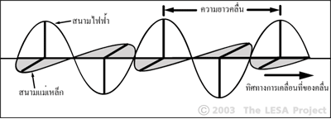
ภาพที่ 1 คุณสมบัติของคลื่นแม่เหล็กไฟฟ้า

แสงที่ตามองเห็น (Visible light) เป็นส่วนหนึ่งของคลื่นแม่เหล็กไฟฟ้า ในช่วงคลื่น 400 – 700 นาโนเมตร (1 เมตร = 10⁹ นาโนเมตร หรือ 100 ล้านนาโนเมตร) หากนำแท่งแก้วปริซึมมาหักเหแสงอาทิตย์ เราจะเห็นว่าแสงสีขาวถูกหักเหออกเป็นสีม่วง คราม น้ำเงิน เขียว เหลือง แสด แดง คล้ายกับสีของรุ้งกินน้ำ เรียกว่า “สเปกตรัม” (Spectrum) แสงแต่ละสีมีความยาวคลื่นแตกต่างกัน สีม่วงมีความยาวคลื่นน้อยที่สุด สีแดงมีความยาวคลื่นมากที่สุด นอกจากแสงที่ตามองเห็นแล้วยังมีคลื่นแม่เหล็กไฟฟ้าชนิดอื่นๆ ดังที่แสดงในภาพที่ 2 ได้แก่
- รังสีแกมมา (Gamma ray) ความยาวคลื่นน้อยกว่า 0.01 nm
- รังสีเอ็กซ์ (X-ray) มีความยาวคลื่น 0.01 - 1 nm
- รังสีอุลตราไวโอเล็ต (Ultraviolet radiation) มีความยาวคลื่น 1 - 400 nm
- แสงที่ตามองเห็น (Visible light) มีความยาวคลื่น 400 – 700 nm
- รังสีอินฟราเรด (Infrared radiation) มีความยาวคลื่น 700 nm – 1 mm
- คลื่นไมโครเวฟ (Microwave) มีความยาวคลื่น 1 mm – 10 cm
- คลื่นวิทยุ (Radio wave) ความยาวคลื่นมากกว่า 10 cm

หมายเหตุ
- ตำราดาราศาสตร์ส่วนใหญ่กำหนดให้ คลื่นไมโครเวฟเป็นส่วนหนึ่งของคลื่นวิทยุ
- บางแห่งใช้หน่วยความยาวคลื่นเป็น อังสตรอม (Å) โดยที่ 1 เมตร = 10¹⁰ Å หรือ 10,000,000,000 Å
หรือ 1 nm = 10 Å

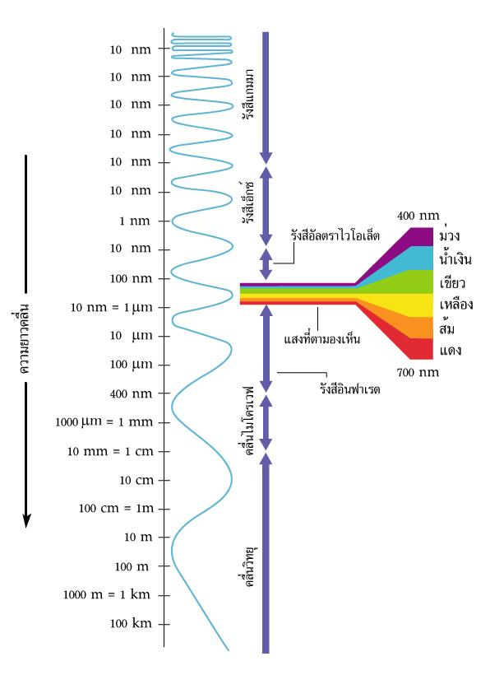
ภาพที่ 2 คลื่นแม่เหล็กไฟฟ้าประเภทต่างๆ

สเปกตรัม
นักดาราศาสตร์ทำการศึกษาวัตถุท้องฟ้า โดยการศึกษาคลื่นแม่เหล็กไฟฟ้าที่วัตถุแผ่รังสีออกมา สเปกตรัมของคลื่นแม่เหล็กไฟฟ้าทำให้เราทราบถึงคุณสมบัติทางกายภาพของดวงดาว อันได้แก่ อุณหภูมิ และพลังงาน นอกจากนั้นยังบอกถึง ธาตุ องค์ประกอบทางเคมี และทิศทางการเคลื่อนที่ของเทห์วัตถุด้วย

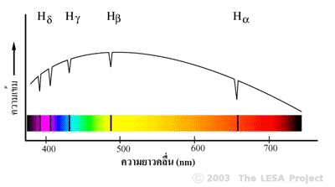
ภาพที่ 3 สเปกตรัมของแสงอาทิตย์

สเปกตรัมของแสงอาทิตย์ในภาพที่ 3 แสดงให้เห็นถึงระดับความเข้มของพลังงานในช่วงความยาวคลื่นต่างๆ จะเห็นได้ว่า ดวงอาทิตย์มีความเข้มของพลังงานมากที่สุดที่ความยาวคลื่น 500 นาโนเมตร เส้นสีเข้มบนแถบสเปกตรัม หรือ รอยหยักบนเส้นกราฟแสดงให้เห็นว่า มีธาตุไฮโดรเจนอยู่ในชั้นบรรยากาศของดวงอาทิตย์ ดาวแต่ละดวงมีสเปกตรัมไม่เหมือนกัน ฉะนั้นสเปกตรัมจึงมีคุณสมบัติเปรียบได้กับเส้นลายมือของดาว

ความสัมพันธ์ระหว่าง ความยาวคลื่น (Wavelength) และ ความถี่ (Frequency)
วัตถุทุกชนิดที่มีอุณภูมิสูงกว่า 0 เคลวิน (-273°C) มีพลังงานภายในตัว และมีการแผ่รังสีคลื่นแม่เหล็กไฟฟ้า ความยาวของคลื่นแม่เหล็กไฟฟ้าแปรผกผันกับอุณหภูมิ มิใช่มีเพียงสิ่งที่มีอุณหภูมิสูง ดังเช่น ดวงอาทิตย์ และไส้หลอดไฟฟ้า จึงมีการแผ่รังสี หากแต่สิ่งที่มีอุณหภูมิต่ำดังเช่น ร่างกายมนุษย์ และน้ำแข็ง ก็มีการแผ่รังสีเช่นกัน เพียงแต่ตาของเรามองไม่เห็น
พิจารณาภาพที่ 4 เมื่อเราให้พลังงานความความร้อนแก่แท่งโลหะ เมื่อมันเริ่มร้อน มันจะเปล่งแสงสีแดง (สามารถเห็นได้จากขดลวดของเตาไฟฟ้า) เมื่อมันร้อนมากขึ้น มันจะเปล่งแสงสีเหลือง และ.ในที่สุดมันจะเปล่งแสงสีขาวอมน้ำเงิน
พิจารณาเส้นกราฟ จะเห็นว่า
- เมื่อแท่งโลหะมีอุณหภูมิ 3,000 K ความยาวคลื่นสูงสุดที่ยอดกราฟจะอยู่ที่ 1000 nm (นาโนเมตร) ซึ่งตรงกับย่านรังสีอินฟราเรด ซึ่งสายตาเราไม่สามารถมองเห็นรังสีชนิดนี้ เราจึงเห็นแท่งโลหะแผ่แสงสีแดง เนื่องจากเป็นความยาวคลื่นที่ต่ำที่สุดแล้ว ที่เราสามารถมองเห็นได้
- เมื่อแท่งโลหะมีอุณหภูมิ 5,000 K ความยาวคลื่นสูงสุดที่ยอดกราฟจะอยู่ที่ 580 nm เราจึงมองเห็นแท่งโลหะเปล่งแสงสีเหลือง
- เมื่อแท่งโลหะมีอุณหภูมิ 10,000 K ความยาวคลื่นสูงสุดที่ยอดกราฟจะอยู่ที่ 290 nm ซึ่งตรงกับย่านรังสี
อุลตราไวโอเล็ก ซึ่งสายตาเราไม่สามารถมองเห็นรังสีชนิดนี้ เราจึงเห็นแท่งโลหะแผ่แสงสีม่วง เนื่องจากเป็นความยาวคลื่นที่สูงที่สุดแล้ว ที่เราสามารถมองเห็นได้

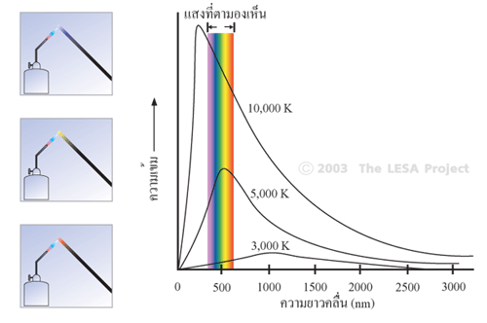
ภาพที่ 4 ความสัมพันธ์ระหว่างความยาวคลื่นกับอุณหภูมิ

ตัวอย่างนี้แสดงให้เห็นว่า วัตถุร้อน มีพลังงานสูง และแผ่รังสีคลื่นสั้น ส่วนวัตถุเย็น มีพลังงานต่ำ แผ่รังสีคลื่นยาว
ในปี ค.ศ.1893 นักฟิสิกส์ชาวเยอรมันชื่อ วิลเฮล์ม เวน (Wilhelm Wien) ได้ค้นพบความสัมพันธ์ระหว่างคลื่นแม่เหล็กไฟฟ้าและความร้อน ตามสูตร
λ = c / f
ความยาวคลื่น = ความเร็วแสง / ความถี่
ความยาวคลื่น (λ) = ระยะห่างระหว่างยอดคลื่น มีหน่วยเป็นเมตร (m)
ความถี่ (f) = จำนวนคลื่นที่เคลื่อนที่ผ่านจุดที่กำหนด ในระยะเวลา 1 วินาที มีหน่วยเป็นเฮิรทซ์ (Hz)
ความเร็วแสง (c) = 300,000,000 เมตร/วินาที (m/s)

ตัวอย่างที่ 1 แสดงให้เห็นการเปรียบเทียบว่า แสงสีม่วงมีความยาวคลื่น 400 nm มีความถี่สูงกว่า แสงสีแดงซึ่งมีความยาวคลื่น 700 nm อยู่ 1.75 เท่า

ตัวอย่างที่ 1 แสงสีม่วงความยาวคลื่น 400 นาโนเมตร แสดงว่า แสงอาทิตย์มีพลังงานสูงสุดที่ความถี่เท่าไร
= c / f
f = c /
แสงสีม่วง = [3 x 10⁸ m s⁻¹] / [400 x 10⁻⁹ m] = 7.5 x 10¹⁴ Hz
แสงสีแดง = [3 x 10⁸ m s⁻¹] / [700 x 10⁻⁹ m] = 4.29 x 10¹⁴ Hz
ดังนั้น แสงสีม่วงมีความถี่สูงกว่าแสงสีแดง 7.5/4.29 = 1.75 เท่า

กฎของเวน (Wien’s Law): ความสัมพันธ์ระหว่างความยาวคลื่น และอุณหภูมิ
วัตถุทุกชนิดที่มีอุณภูมิสูงกว่า 0 เคลวิน (-273°C) ย่อมมีพลังงานภายในตัว และมีการแผ่รังสีคลื่นแม่เหล็กไฟฟ้า ความยาวของคลื่นแม่เหล็กไฟฟ้าแปรผกผันกับอุณหภูมิ (วัตถุร้อน มีพลังงานสูง และแผ่รังสีคลื่นสั้น, วัตถุเย็น มีพลังงานต่ำ แผ่รังสีคลื่นยาว)

λ_{max} = 0.0029 / T

λ_{max} = ความยาวคลื่นเข้มสุด มีหน่วยเป็นเมตร (m)
T = อุณหภูมิของวัตถุ มีหน่วยเป็นเคลวิน (K)

ตัวอย่างที่ 2 แสดงให้เห็นว่า เราสามารถคำนวณหาอุณหภูมิพื้นผิวของดาวได้ ถ้าเราทราบความยาวคลื่นเข้มสุด ที่ดาวนั้นแผ่รังสีออกมา

ตัวอย่างที่ 2: ดวงอาทิตย์แผ่รังสีที่มีความยาวคลื่นเข้มสุด 500 นาโนเมตร อยากทราบว่า ดวงอาทิตย์มีอุณหภูมิพื้นผิวเท่าไร
λ_{max} = 0.0029 / T
T = 0.0029 / λ_{max} = 0.0029 / 500 x 10⁻⁹ m = 5,800 K

กฏของแพลงก์ (Plank’s Law)
โฟตอนเป็นอนุภาคของแสง เคลื่อนที่ด้วยความเร็ว 300,000,000 เมตร/วินาที พลังงานของโฟตอนแปรผันตามความถี่ แต่แปรผกผันกับความยาวคลื่น โฟตอนของคลื่นสั้นมีพลังงานมากกว่าโฟตอนของคลื่นยาว

E = hf
= hc / λ

พลังงานของโฟตอน = h x ความถี่
= h x ความเร็วแสง / ความยาวคลื่น
ความยาวคลื่น (λ) = ระยะห่างระหว่างยอดคลื่น มีหน่วยเป็นเมตร (m)
ความถี่ (f) = จำนวนคลื่นที่เคลื่อนที่ผ่านจุดที่กำหนด ในระยะเวลา 1 วินาที มีหน่วยเป็นเฮิรทซ์ (Hz)
ค่าคงที่ของแพลงก์ (h) = 6.6 x 10⁻³⁴ จูล วินาที (J.s)

ตัวอย่างที่ 3 แสดงให้เห็นว่า โฟตอนของแสงสีม่วงซึ่งมีความยาวคลื่น 400 นาโนเมตร มีพลังงานสูงกว่า โฟตอนของแสงสีแดงซึ่งมีความยาวคลื่น 700 นาโนเมตร ถึง 1.75 เท่า

ตัวอย่างที่ 3: โฟตอนของแสงสีม่วงมีความยาวคลื่น 400 นาโนเมตร โฟตอนของแสงสีแดงมีความยาวคลื่น 700 นาโนเมตร โฟตอนทั้งสองมีพลังงานต่างกันอย่างไร
E_{violet} = hc / λ
= [6.6 x 10⁻³⁴ J.s] [3 x 10⁸ m s⁻¹] / 400 x 10⁻⁹ nm
= 4.95 x 10⁻¹⁹ จูล
E_{red} = hc / λ
= [6.6 x 10⁻³⁴ J.s] [3 x 10⁸ m s⁻¹] / 700 x 10⁻⁹ nm
= 2.83 x 10⁻¹⁹ จูล
โฟตอนของแสงสีม่วง มีพลังงานสูงกว่า โฟตอนของแสงสีแดง 1.75 เท่า

กฏของสเตฟาน–โบลทซ์มานน์ (Stefan-Boltzmann’s Law)
ความเข้มของพลังงาน (Energy Flux) แปรผันตามค่ายกกำลังสี่ของอุณหภูมิ มีหน่วยเป็น จูล / ตารางเมตร วินาที หรือ วัตต์ / ตารางเมตร

F = σ T⁴

F = ความเข้มของพลังงาน มีหน่วยเป็นวัตต์ / ตารางเมตร (W m⁻²)
σ = 5.67 x 10⁻⁸ วัตต์ / ตารางเมตร K⁴ (W m⁻² K⁻⁴)
T = อุณหภูมิของวัตถุ มีหน่วยเป็นเคลวิน (K)

ถ้าเราทราบว่า ความยาวคลื่นเข้มสุดที่ดาวแผ่รังสีออกมา เราก็จะทราบอุณหภูมิพื้นผิวของดาว (ดังตัวอย่างที่ 2) และเมื่อเราทราบอุณหภูมิพื้นผิวของดาว เราก็จะทราบว่า พลังงานที่ดาวแผ่ออกมานั้นมีความเข้มเท่าไร (ดังตัวอย่างที่ 4)

ตัวอย่างที่ 4: พื้นผิวของดวงอาทิตย์มีอุณหภูมิเฉลี่ย 5,800 K มีความเข้มของพลังงานเท่าไร
F = σ T⁴
= (5.67 x 10⁻⁸ วัตต์ / ตารางเมตร K⁴) (5800 K)⁴
= (5.67 x 10⁻⁸ วัตต์ / ตารางเมตร) (1.13 x 10¹⁵)
= 64,164,532 วัตต์ / ตารางเมตร

ความสัมพันธ์ระหว่างพลังงานและระยะทาง ในการแผ่รังสี
คลื่นแม่เหล็กไฟฟ้าแผ่ออกจากจุดกำเนิดทุกทิศทุกทาง เปรียบเสมือนทรงกลมที่มีจุดกำเนิดเป็นจุดศูนย์กลาง โดยเมื่อพลังงานแพร่ออกไป ความเข้มของพลังงานจะลดลงไปเท่ากับ หน่วยของระยะทางยกกำลังสอง ดังที่แสดงในภาพที่ 5

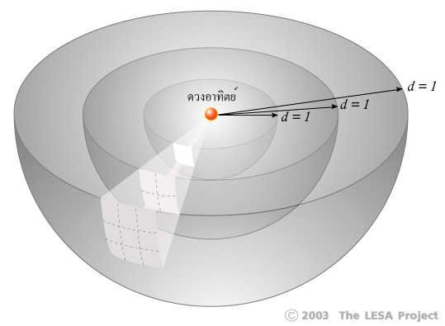
ภาพที่ 5 กฏของสเตฟาน–โบลทซ์มานน์

กฎระยะทางผกผันกำลังสอง

F₁ / F₂ = (D₂ / D₁)²

F₁ = ความเข้มของพลังงาน ณ ระยะทางที่ 1
F₂ = ความเข้มของพลังงาน ณ ระยะทางที่ 2
D₁ = ระยะทางจากจุดกำเนิดถึงระยะทางที่ 1
D₂ = ระยะทางจากจุดกำเนิด ถึงระยะทางที่ 2

ตัวอย่างที่ 4 แสดงให้เห็นว่า ดวงอาทิตย์มีรัศมี 694 ล้านเมตร พื้นผิวของดวงอาทิตย์แผ่รังสีด้วยความเข้ม 64 ล้านวัตต์ / ตารางเมตร แสงอาทิตย์เดินทางมายังโลกเป็นระยะทาง 149.6 ล้านกิโลเมตร ซึ่งมีระยะห่างมากกว่ารัศมีของดาวอาทิตย์ 216 เท่า ทำให้แสงอาทิตย์มีความเข้มน้อยลง (216)² เท่า ดังนั้น แสงอาทิตย์ตกกระทบบรรยากาศชั้นบนของโลกด้วยความเข้มเพียง 1,370 วัตต์/ตารางเมตร

ตัวอย่างที่ 5: พลังงานที่พื้นผิวของดวงอาทิตย์มีความเข้ม 64 ล้านวัตต์ / ตารางเมตร อยากทราบว่า พลังงานจากดวงอาทิตย์ที่ตกกระทบบรรยากาศชั้นบนของโลก จะมีความเข้มเท่าไร
F₁ = ความเข้มของพลังงาน ณ บรรยากาศโลกชั้นบน
F₂ = ความเข้มของพลังงาน ณ ผิวดวงอาทิตย์ = 64,000,000 วัตต์/ตารางเมตร
D₁ = รัศมีของวงโคจรโลกรอบดวงอาทิตย์ = 149.6 x 10⁹ เมตร
D₂ = รัศมีของดวงอาทิตย์ = 694,000,000 เมตร
F₁ = F₂ (D_{2/}D₁)²
F₁ = (64 x 10⁶ วัตต์/ตารางเมตร) (694 x 10⁶ เมตร / 149.6 x 10⁹ เมตร)²
= 1,370 วัตต์/ตารางเมตร

สรุปกฎการแผ่รังสี
- คลื่นแม่เหล็กไฟฟ้าเคลื่อนที่ในอวกาศด้วยความเร็ว 300,000 กิโลเมตร/วินาที
- คลื่นสั้นมีความถี่สูง คลื่นยาวมีความถี่ต่ำ
- วัตถุทุกชนิดที่มีอุณภูมิสูงกว่า 0 K (-273°C) ล้วนมีพลังงานภายในตัว และมีการแผ่รังสีคลื่นแม่เหล็กไฟฟ้า
- วัตถุที่มีอุณหภูมิสูง ย่อมมีการแผ่พลังงาน (อัตราการไหลของพลังงาน) มากกว่าวัตถุที่มีอุณหภูมิต่ำ
- พลังงานของโฟตอนแปรผันโดยตรงกับความถี่ (E = hν)
- พลังงานของโฟตอนแปรผกผันกับความยาวคลื่น (E = hc / λ)
- วัตถุที่มีอุณหภูมิสูงแผ่รังสีคลื่นสั้น วัตถุที่มีอุณหภูมิต่ำแผ่รังสีคลื่นยาว (λ_{max} = 0.0029 / T)
- ความเข้มของพลังงานแปรผกผันกับหน่วยของระยะทางยกกำลังสอง (F₁/F₂ = (D₂/D₁)²)

การคำนวณหาพลังงานจากดวงอาทิตย์
- Spectrum จากดวงอาทิตย์ มีความยาวคลื่นที่มีพลังงานสูงสุด λ_{max} = 500 นาโนเมตร
กฎของเวน T = 0.0029 / λ_{max} ทำให้ทราบค่าอุณหภูมิพื้นผิว = 5,800 K ........(ตัวอย่างที่ 2)
- กฎสเตฟาน-โบลทซ์มานน์ F = σ T⁴ ทำให้ทราบค่าความเข้มของพลังงานที่พื้นผิว = 64 ล้านวัตต์/ตารางเมตร
........(ตัวอย่างที่ 4)
- กฎระยะทางผกผันกำลังสอง F₁ / F₂ = (D₂ / D₁)² ทำให้ทราบค่าความเข้มของพลังงานที่ตกกระทบบรรยากาศของโลก = 1,370 ล้านวัตต์ / ตารางเมตร ........(ตัวอย่างที่ 5)

